شماره: باسمه تعالي
نام: | هنـرستان فنـي وحرفه اي موفقيان | زمان امتحان: 60 دقيقه
نام خانوادگي: | امتحــانات نوبت اول | تاريخ امتحان:
رشته/پايه: گرافيك / ســوم | امتحان درس : پايه و اصول صفحه آرايي | نام دبير:آقاي علي آباديان

رديف | ســــوالات | نمره
1 | جلد كتاب از سه قسمت ................ ، ............. و پشت ، تشكيل مي شود و طراحي جلد كتاب توسط طراح گرافيك انجام مي گيرد . | 5/0
2  3 | صفحه ........ پس از پيش گفتار مؤلف قرار مي گيرد. چه صفحه زوج باشد و چه صفحه فرد.پس از آن نوبت فهرست مطالب كتاب است.  الف) قدرداني ب) سخن ناشر ج) حقوق د) عنوان اصلي  شماره ثبت كتابخانه ملي در كدام صفحه درج مي گردد؟  الف) صفحه حقوق ب) صفحه عنوان كوچك ج) صفحه مؤخر يا فرجام د) صفحه كتاب نامه | 1
4 | مزاياي استفاده از جلد كتاب چيست؟ | 5/0
5 | شماره گذاري صفحات پيش از متن ، به چه روشي انجام مي گيرد؟ | 5/0
6 | «حاشيه اطمينان» را توضيح دهيد. | 5/0
6 | «پونت» چيست؟ | 1
7 | اندازه هاي متداول براي توليد كتاب در هر كشور به چه عواملي وابسته است؟نام ببريد. | 5/0
8 | جمله «استفاده از عكس ها بايد با اجازه ناشر باشد.» در كدام صفحه از كتاب قيد مي گردد؟ | 5/0
9 | «پايه كار» چيست و چه كاربردي دارد؟ | 1
10 | مفهوم عيني و امروزي كتاب را توضيح دهيد. | 1
11 | نام ديگر «جلد گالينگور» چيست؟ در مورد آن توضيح دهيد. | 1
12 | قطع «بياضي» چيست؟شرح دهيد. | 1
13 | اصطلاح « قطع خشتي» يعني چه و در كجا كاربرد دارد؟ | 1
14 | تفاوت و شباهت حروف «نازك» و «سياه» را بنويسيد. | 1
15 | «آستربدرقه» چيست و چه كاربردي دارد؟ | 2
16 | با توجه به شكل مقابل، چهار حاشيه صفحه را با استفاده از تناسب طلايي رسم نماييد. | 4
17 | 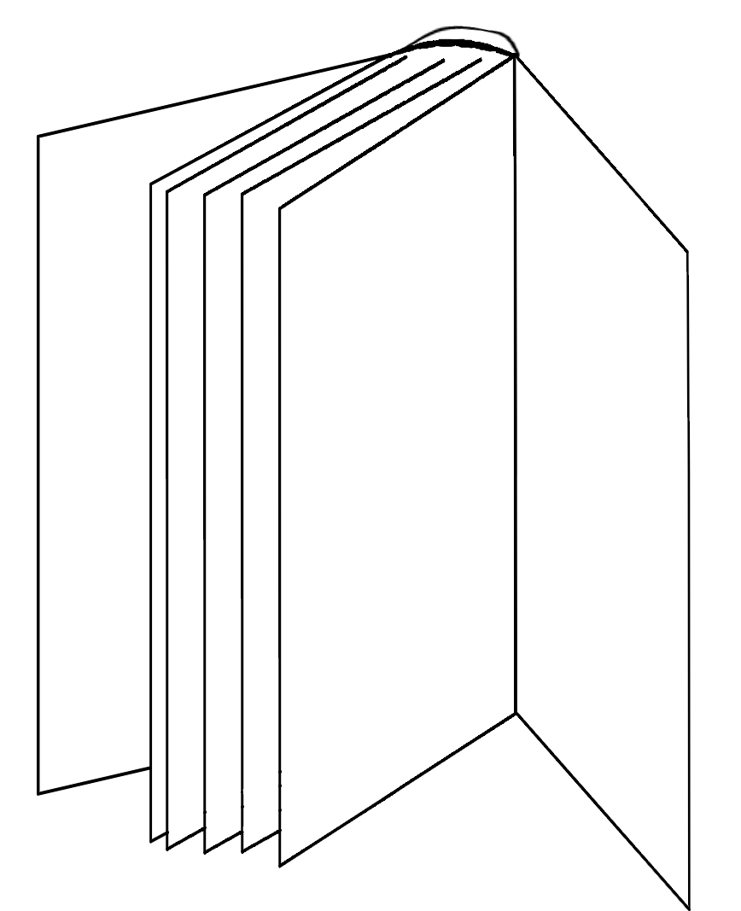  با توجه به شكل مقابل، نام قسمت هاي مشخص شده را نام ببريد. | 3
پیروز و سربلند باشید – علی آبادیان 92-91

